LA CIZAÑA Y EL LABRADOR
28 julio 2020 · por Josep M. Margenat Peralta · en Espiritualidad, Ética, Sociedad, Teología
Josep M. Margenat. El paludismo (o malaria) mata cada año a cuatrocientas mil personas, principalmente en África, principalmente niños. En 2017 fueron 435.000 los muertos, el 90% en África, según cifras de la OMS que recordó el papa en el Regina coeli del domingo de Pascua de 2020. Este año podrían ser casi el doble, cerca de 800.000, pues la distribución de mosquiteras y medicinas ha disminuido a causa de la otra pandemia. Dos tercios de los que mueren son niños de menos de cinco años. Con el reino de los cielos, dice la parábola narrada por Mateo en el capítulo 13 de su escrito El libro del origen, pasa como con un hombre que había sembrado semilla buena, pero alguien sembró cizaña y cuando crecieron lo hicieron juntas; hubo que esperar a la siega, no antes, para separar la buena planta de la mala, y recoger el fruto esperado. La precipitación de quien hubiese querido resolver todo de una vez hubiese destrozado la siembra y todas las posibilidades de crecimiento.
Nos cuesta convivir con la decepción, los retrasos, la impotencia de nuestro narcisismo proyectivo. No estamos preparados, nunca lo estamos. Solo con los años aprendemos a esperar y a recibir el don que viene. No nos corresponde acelerarlo ni producirlo. Hemos de estar comprometidos y encarnados en aquellos lugares donde las mujeres y los hombres de nuestro tiempo se juegan su existencia y su porvenir; no podemos ser indiferentes, pero nosotros tampoco hemos de resolver ya, ahora, todo lo que solo entre todos y con otros podemos ir orientando y avanzando en su resolución. La misión de las comunidades cristianas, con frecuencia pequeñas, pobres y dispersas, plenamente comunidades eclesiales, es estar ahí para mostrar que hay un camino abierto transitable que ya no habrá que volver a abrir, pues quedó abierto para siempre. Las comunidades y los cristianos, cada uno, no debemos ser indiferentes ante todos aquellos que luchan a brazo partido abriendo trochas en el campo. Ser señal de que hay camino, vivir como tales siendo señal y alumbrar esperanza para que otros sepan y confíen en que hay camino. Tal es la misión de las pequeñas comunidades –con frecuencia pobres y dispersas– que confiesan a Jesús como Señor en medio de este mundo. De ninguna manera deben, estas mujeres y estos hombres, estos labradores, precipitarse en arrancar la cizaña. Estropearían todo. Deben esperar, saber esperar y ayudar a esperar, no con los brazos cruzados, sino con las manos enfangadas, aunque con la mirada ancha hacia todo el mundo. Los más que probables 800.000 muertos por malaria de 2020 nos lo recuerdan a todos los demás concernidos o muertos de otras epidemias.
La encarnación en las realidades temporales, en la vida de la gente de la calle, debe completarse con la espera mesiánica de los otros, del Otro, de lo otro, una espera que nos recuerda continuamente que no somos el centro. Somos en todo caso el enanito del que hablaba Edgar Allan Poe y copió Walter Benjamin. Solo él podía explicar que el autómata, vestido a la turca, con pipa y todo, ganaba siempre la partida de ajedrez. El juego fue presentado por von Kempelen en la corte vienesa en 1769 y llevado en gira por el inventor empresario Juan Nepomuceno Maelzel. Por eso Poe le llama “ajedrecista de Maelzel”. No queda claro si ese enano que mueve la mano del ajedrecista es la teología o el materialismo, Benjamin no lo definió. Puede ser como un topo que horada insistentemente la tierra. Puede ser como el “para que no decaiga” que González Casanova dijo en aquella conferencia de los años 60 en la que preguntaron a los ponentes sobre el diálogo cristiano-marxista en la universidad de Barcelona: “En el avance hacia la revolución, ¿para qué sirve el cristianismo?”. “Para que no decaiga”, respondió el constitucionalista. El enano tiene la misión de cuidar al turco para que no pierda la partida. El final no está claro, la cizaña es poderosa y ahoga el buen trigo, pero el enano nos recuerda que ya hay un camino abierto. Michael Löwy dice que “el materialismo histórico, para ganar, necesita la ayuda de la teología, que es el enanito escondido en la máquina”. Löwy dice que es una alegoría. Una metáfora continuada. No es evidente, pues, cómo hay que interpretarla. Pero existe una posibilidad y es que, en el final mesiánico de esta historia proyectiva, el enanito ayude a ganar la partida. El viejo topo del que escribió Marx, sigue ahuecando, horadando, excavando la tierra. No nos precipitemos. Hay que saber esperar a que cizaña y trigo hayan crecido. Encarnación sí, mesianismo también. Hay afirmaciones que solo formuladas con dos palabras son ciertas. A la verdad se accede por ellas. El enanito, el topo, las comunidades cristianas frecuentemente pequeñas, pobres y dispersas –por cierto, una frase de la constitución conciliar Lumen gentium de 1964, nº 26– nos acompañan en este camino. Labradores que esperan la lluvia.
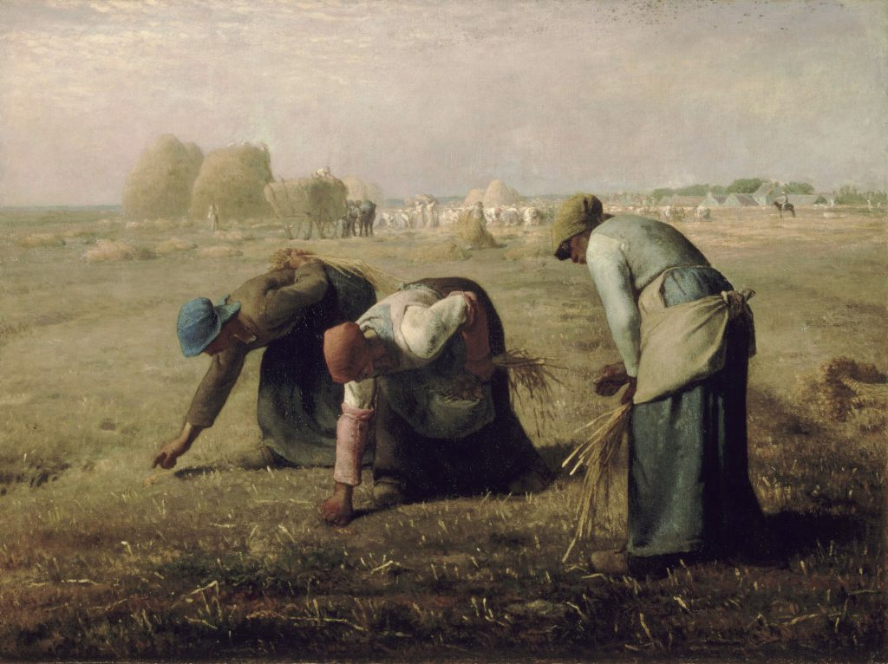
Imagen extraída de: Wikimedia Commons
https://blog.cristianismeijusticia.net/2020/07/28/la-cizana-y-el-labrador

